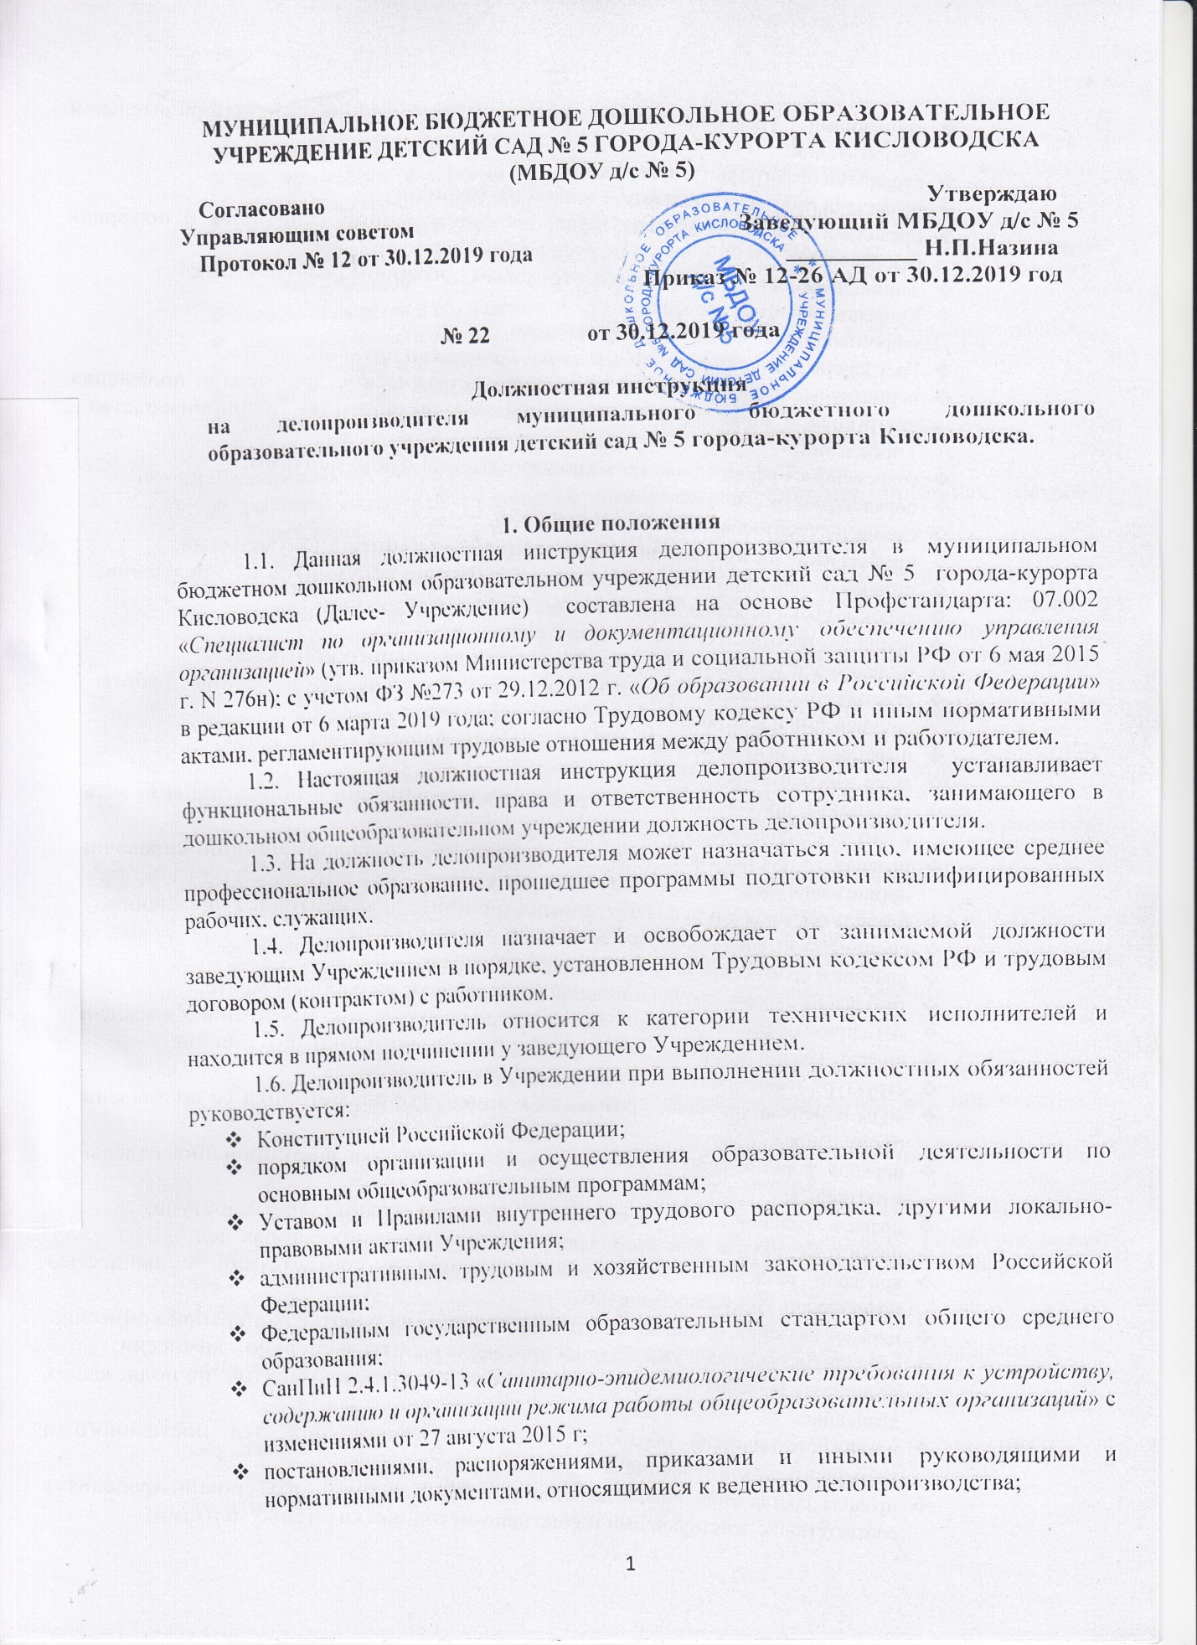

- стандартами унифицированной системы организационно-распорядительной документации;
- правилами орфографии и пунктуации;
- правилами работы на компьютере и иной оргтехники;
- правилами и нормами охраны труда, производственной санитарии и пожарной безопасности;
- данной должностной инструкцией и трудовым договором (контрактом);
- Конвенцией о правах ребенка.
1.7. Делопроизводитель обязан знать следующее:
- Государственный стандарт РФ «Делопроизводство и архивное дело»;
- нормативные правовые акты и нормативно-методические документы, положения, инструкции и иные материалы и документы по ведению делопроизводства в Учреждении;
- современные информационные технологии работы с документами;
- порядок работы с документами;
- схемы документооборота;
- правила работы с входящими, исходящими и внутренними документами;
- правила организации и формы контроля исполнения документов в Учреждении;
- типовые сроки исполнения документов;
- принципы работы со сроковой картотекой;
- назначение и технология текущего и предупредительного контроля;
- правила составления аналитических справок по организации работы с документами и контролю исполнения документов;
- правила документационного обеспечения деятельности Учреждения;
- виды документов, их назначение;
- требования, предъявляемые к документам в соответствии с нормативными актами и государственными стандартами;
- правила составления и оформления информационно-справочных, организационных, управленческих документов;
- правила создания и ведения баз данных служебных документов в Учреждении;
- системы электронного документооборота;
- правила и сроки отправки исходящих документов;
- требования охраны труда и пожарной безопасности на рабочем месте;
- методические рекомендации по выполнению работы с документами в Учреждении;
- порядок контроля прохождения служебной документации и материалов;
- структуру Учреждения и состав сотрудников;
- виды номенклатур, общие требования к номенклатуре, методика ее составления и оформления;
- порядок формирования и оформления дел, специфика формирования отдельных категорий дел;
- правила хранения дел, в том числе с документами ограниченного доступа;
- правила выдачи и использования документов из сформированных дел;
- критерии разделения документов на группы в соответствии с ценностью информации, содержащейся в них;
- порядок создания, организации и документирования работы экспертной комиссии;
- правила составления и утверждения протокола работы экспертной комиссии;
- правила составления и утверждения акта о выделении документов, не подлежащих хранению;
- правила технической обработки и полного оформления дел постоянного и временного сроков хранения;
- правила составления описи дел постоянного и временного сроков хранения в соответствии с действующими нормативно-методическими документами;
- правила передачи дел в архив Учреждения;
- правила использования телефона, факса, ксерокса, принтера, сканера, компьютера;
- правила работы с текстовыми редакторами и электронными таблицами, базой данных, электронной почтой, интернет браузерами;
- технологию создания, обработки, передачи и хранения различных документов;
- правила деловой переписки, составления и набора деловых писем с применением типовых образцов;
- делопроизводство и его ведение;
- требования по сохранности служебной информации, защите персональных данных;
- основы этики и эстетики;
- правила делового общения;
- порядок оказания первой доврачебной помощи;
- порядок действий при пожаре или иной чрезвычайной ситуации, эвакуации.
1.8. Делопроизводитель должен уметь:
- работать со всей совокупностью информационно-документационных ресурсов Учреждения:
- пользоваться справочно-правовыми системами;
- пользоваться автоматизированными системами учета, регистрации, контроля и информационно-справочными системами при работе с документами Учреждения;
- применять современные информационно-коммуникационные технологии для работы с документами, в том числе для ее оптимизации и повышения эффективности;
- организовывать работу по учету, хранению и передаче в соответствующее структурное подразделение документов текущего делопроизводства;
- использовать номенклатуру дел при изучении структуры общеобразовательного учреждения, составлении описей дел;
- организовывать работу по формированию дел в соответствии с утвержденной номенклатурой дел Учреждения;
- правильно и своевременно формировать документы в дела с учетом их специфики;
- систематизировать документы внутри дела;
- обеспечивать сохранность и защиту документов Учреждения;
- пользоваться перечнями документов и анализировать фактическое содержание имеющихся в деле документов при определении сроков их хранения;
- оформлять обложки дел постоянного и временного сроков хранения в соответствии с требованиями государственных стандартов;
- производить структурную систематизацию дел;
- осуществлять техническую обработку и полное оформление дел постоянного и временного сроков хранения;
- составлять опись дел постоянного и временного сроков хранения в соответствии с действующими нормативно-методическими документами.
1.9. Работник должен ознакомиться с должностной инструкцией делопроизводителя в Учреждении с учетом профстандарта, с инструкцией по охране труда для делопроизводителя, с инструкцией о мерах пожарной безопасности в Учреждении.
1.10. Делопроизводитель должен соблюдать Конвенцию ООН о правах ребенка, быть обучен и иметь навыки оказания первой доврачебной помощи пострадавшим.
2. Должностные обязанности
Делопроизводитель в Учреждении осуществляет выполнение нижеперечисленных обязанностей:
2.1. Организовывает внедрение, ведение (в том числе автоматизированное) и развитие систем документации, включая электронные документы.
2.2. Вместе с администрацией Учреждения подготавливает отчетные документы для вышестоящих организаций, готовит служебные письма, справки.
2.3. Ведет прием поступающей на имя заведующего Учреждением корреспонденции (электронной почты) регистрирует ее и выполняет систематизацию согласно принятому в Учреждении порядку, после ее рассмотрения заведующим передает по назначению исполнителям для применения в ходе их деятельности или подготовки ответа.
2.4. Ведет постоянный учет, картотеку прохождения документов, контролирует их исполнение, выдает требуемые справки по зарегистрированным документам.
2.5. Выполняет отправку исполненной корреспонденции адресатам, ведет учет получаемой и отправляемой корреспонденции, систематизирует и хранит документы текущего архива.
2.6. Осуществляет учет часов работы работников дошкольного образовательного учреждения, в установленные сроки заполняет и сдает в бухгалтерию табель учета рабочего времени работников Учреждения. Следит за соблюдением сотрудниками графиков работы, сообщает работникам об изменениях в графике работы заблаговременно, под роспись.
2.7. Занимается оформлением трудовых договоров и личных дел, устраивающихся на работу сотрудников, обрабатывает и оформляет передачу личных дел сотрудников в архив.
2.8. Формирует личные дела воспитанников, посещающих Учреждения.
2.9. Ведет книгу движения воспитанников.
2.10. Осуществляет учет воспитанников льготных категорий.
2.11. Готовит проекты приказов по движению контингента детей.
2.12. Ведет книги приказов.
2.13. Печатает приказы по основной деятельности, иные приказы. Знакомит сотрудников Учреждения с приказами под подпись в день их издания.
2.14. Согласно распоряжениям заведующего Учреждением печатает и оформляет требуемую документацию для ведения воспитательно-обучающего процесса в Учреждении, выполнения годового плана.
2.15. Принимает участие в отборе документов, отправляемых на хранение, в организации текущего хранения, занимается подготовкой и сдачей в архив документальных материалов, законченных делопроизводством.
2.16. Выполняет работу по созданию справочного аппарата по документам, обеспечивает удобный и быстрый их поиск.
2.17. Занимается подготовкой общих собраний работников Учреждения, сбором необходимых материалов, оповещением участников о времени, месте, повестке дня совещания и их регистрацией.
2.18. Является секретарем административного совещания при заведующем Учреждением.
2.19. В границах своей компетенции участвует в составлении программы развития делопроизводства Учреждения, вносит предложения по вопросам усовершенствования делопроизводства Учреждения.
2.20. Обеспечивает защиту прав и свобод детей, родителей (законных представителей) при обработке персональных данных (далее – ПД).
2.21. Строго соблюдает конфиденциальность персональных данных и требования по защите и безопасности ПД при их обработке, недопущение их распространения без согласия субъекта ПД или наличия другого законного основания.
2.22. Соблюдает законность целей и способов обработки персональных данных сотрудников и воспитанников Учреждения.
2.23. Строго соблюдает положения должностной инструкции делопроизводителя в Учреждении, систематически проходит медосмотры.
3. Права
Делопроизводитель Учреждения имеет полное право:
3.1. Принимать участие в управлении Учреждения в порядке, установленном Уставом.
3.2. На рабочее место, которое соответствует всем требованиям охраны труда и противопожарной безопасности.
3.3. На защиту своей профессиональной чести и достоинства.
3.4. На передачу документов для исполнения и на требование от исполнителей грамотного и правильного оформления требуемых документальных материалов.
3.5. На запрашивание от администрации Учреждения, получение и применение информационных материалов, нормативных и правовых документов, необходимых для выполнения своих должностных обязанностей.
3.6. Знакомиться со всеми имеющимися материалами его личного дела, отзывами о своей работе, жалобами и иными документами, отражающими оценку его труда, предоставлять по ним пояснения.
3.7. На моральное и материальное поощрение, а также на защиту собственных интересов и интересов сотрудников Учреждения.
3.8. На своевременную и в полном объеме выплату заработной платы согласно своей квалификации, количеству и качеству выполненной работы.
3.9. Отказаться от выполнения работ при возникновении угрозы жизни и здоровью вследствие нарушения требований по охране труда.
3.10. Постоянно повышать свою профессиональную квалификацию.
3.11. На неразглашение дисциплинарного (служебного) расследования, исключая случаи предусмотренные законом.
3.12. На защиту своих профессиональных интересов самостоятельно и (или через законного представителя, в том числе адвоката), в случае дисциплинарного или служебного расследования, связанного с несоблюдением норм профессиональной этики.
3.13. На вступление в профсоюзы для защиты своих трудовых прав, свобод и законных интересов.
3.14. Получать социальные гарантии и льготы, предусмотренные законодательством Российской Федерации.
4. Ответственность
4.1. За невыполнение или нарушение без уважительных причин данной должностной инструкции делопроизводителя , Устава и Правил внутреннего трудового распорядка, законных распоряжений заведующего Учреждением и других локально-нормативных актов, а также за принятие решений, повлекших нарушение воспитательно-образовательного процесса, делопроизводитель несет дисциплинарную ответственность в порядке, установленном Трудовым Законодательством Российской Федерации.
4.2. За применение, даже однократно, способов воспитания, включающих в себя физическое и (или) психологическое насилие над личностью ребенка, делопроизводитель может освобождаться от занимаемой должности согласно трудовому законодательству и Федеральному Закону «Об образовании в Российской Федерации». Увольнение за такой поступок не принимается за меру дисциплинарной ответственности.
4.3. Несет дисциплинарную ответственность за сохранность документации, находящейся в кабинете делопроизводителя.
4.4. Привлекается к дисциплинарной ответственности за разглашение служебной и конфиденциальной информации, информации о персональных данных сотрудников и детей Учреждения.
4.5. За нарушение правил пожарной безопасности, охраны труда, санитарно-гигиенических норм и правил делопроизводитель может привлекаться к административной ответственности в порядке и в случаях, установленных административным законодательством.
4.6. За любое виновное причинение Учреждению или участникам воспитательно-образовательного процесса ущерба (в том числе морального) в связи с выполнением (невыполнением) своих прямых должностных обязанностей делопроизводитель детского сада несет материальную ответственность в порядке и в пределах, установленных трудовым и (или) гражданским законодательством Российской Федерации.
5. Взаимоотношения. Связи по должности
Делопроизводитель Учреждения:
5.1. Выполняет работу согласно графику, составленному с учетом 40-часовой рабочей недели, и утвержденному заведующим Учреждением.
5.2. Постоянно обменивается информацией по вопросам, относящимся к его компетенции, с администрацией, бухгалтерией, педагогическими работниками и обслуживающим персоналом детского сада, с родителями детей (лицами их заменяющими).
5.3. Получает от заведующего Учреждением информацию нормативно-правового и организационного характера, знакомится под расписку с необходимыми документами.
5.4. Вовремя сообщает заведующему Учреждением и его заместителям об информации, приказах, распоряжениях и иной документации, поступившей по электронной почте.
5.5. Во время отсутствия делопроизводителя его обязанности выполняет сотрудник, имеющий все требующиеся профессиональные знания, умения и навыки, назначенный приказом заведующего Учреждением. Данный сотрудник приобретает соответствующие права и несет полную ответственность за качественное выполнение возложенных на него обязанностей.
6. Порядок утверждения и изменения должностной инструкции
6.1. Внесение изменений и дополнений в действующую должностную инструкцию производится в том же порядке, в котором принимается должностная инструкция.
6.2. Должностная инструкция вступает в силу с момента ее утверждения и действует до замены ее новой должностной инструкцией.
6.3. Факт ознакомления сотрудника с настоящей должностной инструкцией подтверждается подписью в экземпляре должностной инструкции, хранящемся у работодателя, а также в журнале ознакомления с должностными инструкциями.
С инструкцией ознакомлен:

